Форма «Оперативная статистика посещений»
Оглавление

Форма «Оперативная статистика посещений»
Форма предназначена для формирования и отображения сведений по обслуживанию читателей: записи, перерегистрации, посещения, выдачи и возвраты по местам книговыдачи.
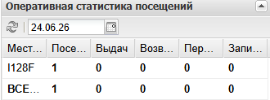
Рисунок 1 - Форма «Оперативная статистика посещений»
Данные показываются за выбранную дату и группируются по месту выдачи с итоговой строкой «ВСЕГО». Для расчета используются префиксы статистики из профиля книговыдачи. Если значения не отображаются, проверьте дату панели, выбранное место выдачи и настройки поисковых префиксов в административном профиле.

